WorldArts / Forum NARUBY  WAFoN  speciál |  | Hlásátko novinek, změn a průšvihů
Datum: 31-7-2011 |  | http://www.worldarts.ic.cz
Tento speciál je určen jen vybranému okruhu příjemců, kteří jsou tak či onak nějak blíže či vzdáleně v nějakém vztahu k akci Dřevohostické výtvarné léto a ke Galerii AMART. | 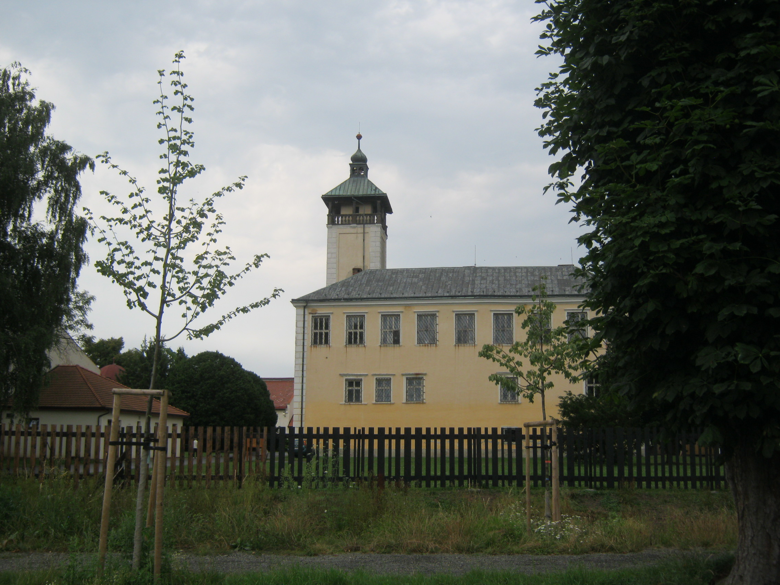
Vážení přátelé!
Po větším počtu našich srazů v Dřevohosticích se ukazuje, že doba a situace nazrála k uskutečnění některých změn. Akce Dřevohostické výtvarné léto (a některé akce menšího rozsahu, ale ty zde teď neřešíme) vznikla před dávnými časy v podstatě na základě nějakých ústních dohod mezi obětavými malířskými nadšencí a vedením obce, a tyto ústní dohody se pak nějakým zase zpravidla ústním podáním dále ventilovaly. Základem těch dohod byla myšlenka, že zámek v Dřevohosticích je vlastně holá stavba, která by potřebovala vyzdobit, zaplnit a oživit. Kdysi obec-dnes městys Dřevohostice jako majitel zámku nabídl/a volnému sdružení moravských výtvarníků AMART výstavní prostor a možnost ubytování výměnou za obrazy ponechané na místě malíři, na akci DVL zúčastněnými. Jenže tím, jak se akce dostávala do širšího povědomí, lákala malíře již nejen moravské, ale z celého bývalého Československa (Česko-Slovenska), začala také vyvolávat otázky typu, komu vlastně obrazy patří, jakým způsobem je akce zajišťována, jak fungují výstavné prostory mimo léto atd.
Ukázalo se, že ne vše je optimálně nastaveno, a že řadu věcí je nutno dořešit. Tímto vydáním WAFoNu Vás tedy chceme vtáhnout mezi „informované“ a také mezi ty, kteří mohou přispět radou i pomocí. Dnes Vás tedy odkážeme na CTRL+http://hony.safrovi.eu/forum , tedy Forum NARUBY, kde v sekci Zprávy a aktuality najdete dva zápisy, které byly pořízeny při jednáních na Dřevohostickém výtvarném létu, které jistým způsobem zobrazují současnou situaci a snaží se najít vhodnou cestu vpřed. Přijít o akci DVL by jistě byla škoda pro nás všechny, proto Vás prosíme o pozornost a případné ohlasy. Nejde nám o žádnou skandalizaci, ale o radostné setrvání na pěkné tradici.
Dementi: Nezodpovědný živel E.H. pustil do světa fámu, že H. je novým prezidentem AMARTu. Tato zpráva se vůbec nezakládá na pravdě, východočech přece nebude organizovat moravské státoprávní záležitosti, a protože je (už) dement, cítí se nucen vše dementovat.
Vaši e-mailovou adresu jsme převzali z Vaší galerie (i jinak). Obtěžování WAFONem č.x se můžete snadno zbavit vynadací hláškou zaslanou na notoricky známou adresu cmuchalek@centrum.cz. Nadávky neobvyklé a mimořádně pikantní jsou vřele vítány. |  |   Zdraví Vás šéf-mluvka Hony

